Введение
Для выполнения последующих практических заданий вам необходимо установить docker.
Если вы давно пользуетесь докером - можете смело пропускать это задание, оно для тех кто впервые с докером - чтобы в дальнейшем не тратить время на его установку

docker
Докер ставится очень просто. Команда работает практически на всех linux-based операционках. (рекомендую для занятий использовать ubuntu 20.04)
sudo curl -sSL get.docker.com | sh
Если вы ставите докер на маке или винде - то надо использовать docker desktop - инструкция на сайте
Если вы работаете под рутом - всё будет работать сразу, если вы хотите пользоваться докером из под своего пользователя то необходимо добавить его в группу docker
sudo adduser username docker
Проверить работоспособность докера можно просто запустив предподготовленный контейнер “hello-world”
docker run hello-world
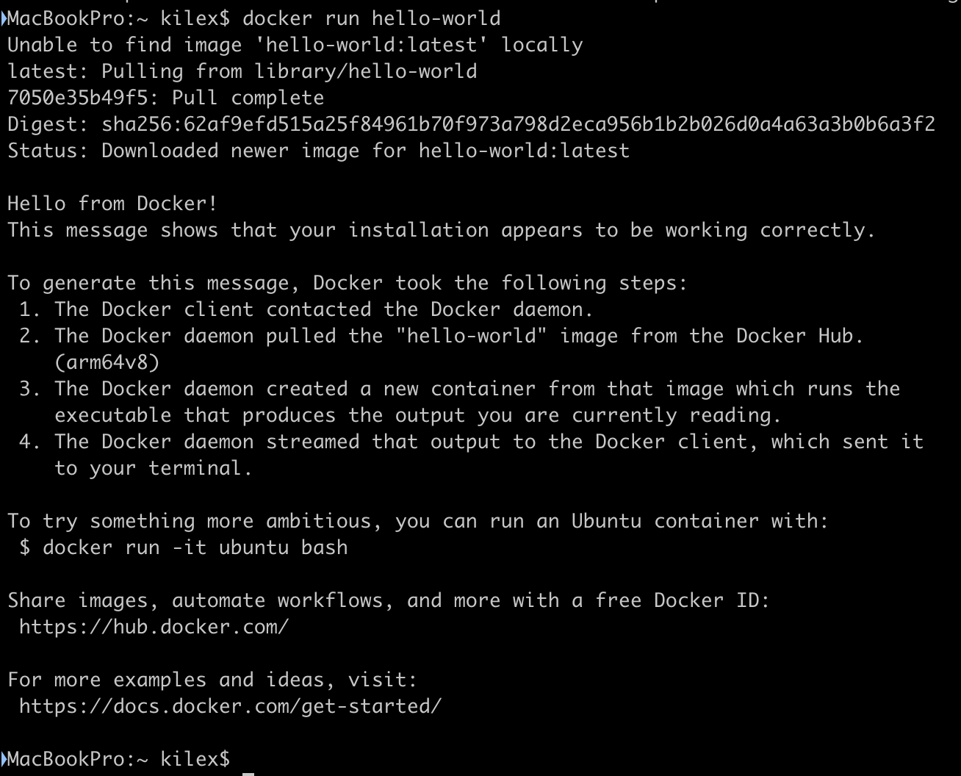
Если что-то пойдёт не так - вы увидите ошибку
MacBookPro:~ kilex$ docker run hello-world
docker: Error response from daemon: dial unix docker.raw.sock: connect: no such file or directory.
See 'docker run --help'.
Если вы будете ставить докер при помощи менеджера пакетов вашей операционной системы - главное убедитесь чтобы версия докера была выше 17.05 - именно в этой версии появился multistage build - без которого вряд ли получится обойтись если вы хотите эффективно собирать проекты на golang

docker-compose
Докер композ можно поставить по инструкции с оф сайта
https://docs.docker.com/desktop/install/linux-install/
Или же просто в deb-based:
apt update
apt install -y docker-compose
Для проверки его работы можно просто запросить версию
MacBookPro:~ kilex$ docker-compose version
docker-compose version 1.29.2, build 5becea4c
docker-py version: 5.0.0
CPython version: 3.9.0
OpenSSL version: OpenSSL 1.1.1h 22 Sep 2020

